每日一练（三）
1.为实现中华民族伟大复兴创造了政治前提的事件是
A. 三大改造完成 B．社会主义制度的确立
C．新中国的诞生 D．社会主义革命的胜利
2.为维护香港社会秩序稳定，十三届全国人大常委会第27次会议通过了《中华人民共和国香港特别行政区基本法附件一香港特别行政区行政长官的产生办法》，这体现
A．全国人大常委会行使决定权 B．人大在我国政治制度体系中居核心
C．全国人大常委会行使监督权 D．人民代表大会是我国根本政治制度
3. 1949年的开国大典上，许多民主党派领袖有着另一层身份：民革名誉主席宋庆龄、民革主席李济深担任中央人民政府副主席；民盟领袖沈钧儒担任最高人民法院院长……这体现了我国政党制度
A．坚持中国共产党的政治领导 B．保证民主党派具的参政权
C．是具有中国特色的多党制 D．是我国的基本政治制度
4. 近日，巴以冲突再次升级，两个民族（犹太和阿拉伯）都对耶路撒冷提出排他性的主权要求是百年冲突悬而不决的根本原因。我国拥有法律意义上的主权意味着
①在所辖领土范围内独立处理内政外交 ②民族区域自治制度具备前提和基础
③民族自治地方必须接受中央政府统辖 ④所有少数民族都有区域高度自治权
A．①②④ B．①②③ C．②③④ D．①③④
5.某社区一处公共垃圾站经常垃圾如山，各类垃圾堆在一起，对公共环境卫生造成破坏。假如你是该社区的住户，为解决该问题你可以
A．民主决策，组织社区召开居民会议商讨 B．民主选举，选出人大代表解决问题
C．民主管理，向居委会提出垃圾分类建议 D．民主监督，向上级人民政府提出质询
6．马克思说：“你们的观念本身是资产阶级的生产关系和所有制关系的产物，正像你们的法不过是你们这个阶级的意志一样，而这种意志是由你们这个阶级的物质生活条件来决定的”。这体现法的本质是
A．统治阶级的共同意志和根本利益 B．维持社会秩序的社会规范
C．社会发展的决定性因素 D．协调社会关系的社会规范
7．某法官为了更好地解决纠纷，在开庭前对双方展开调解，但调解陷入困境时，该法官出于好意，以“若不同意调解就强制判决”相威胁，促成了双方的调解协议。对该法官做法认识正确的是
①合法，该法官做到了结果公正
②不合法，该法官忽视程序公正的要求
③不合法，该法官没有做到法律适用准确
④不合法，案件中公民的程序权利没有得到保障
A．①③ B．②③ C．②④ D．③④
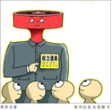
8．漫画《照章办事》最符合以下哪项严格执法的要求
A．全面履行职能
B．规范执法

C．公正执法
D．文明执法
9. 同心接力支援，助推新疆发展。行走天山南北，到处可见喜人变化。这些变化与党中央亲切关怀、举全国之力援疆密不可分。
2020年10月底，伊宁县萨地克于孜乡花卉基地从江苏如皋引进多肉花卉，在江苏援疆资金、技术等的帮助下，成为远近闻名的花卉之乡，伊宁县花卉种植产业规模不断扩大，经济效益不断提高，实现各族群众增收致富。
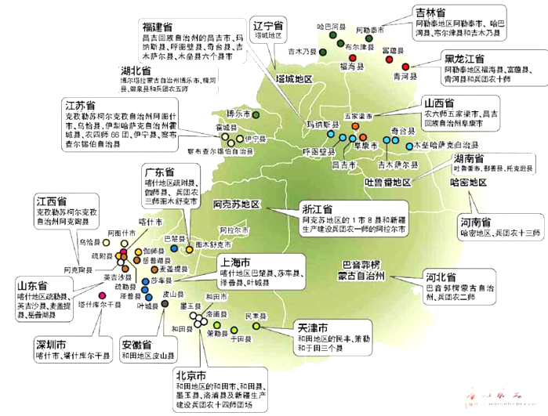
结合材料，运用民族的相关知识回答下列各题：
（1）对口援疆体现了我国处理民族关系的哪些方针？

（2）对口支援少数民族地区发展的重要意义是什么？

19省市对口援疆分布图

